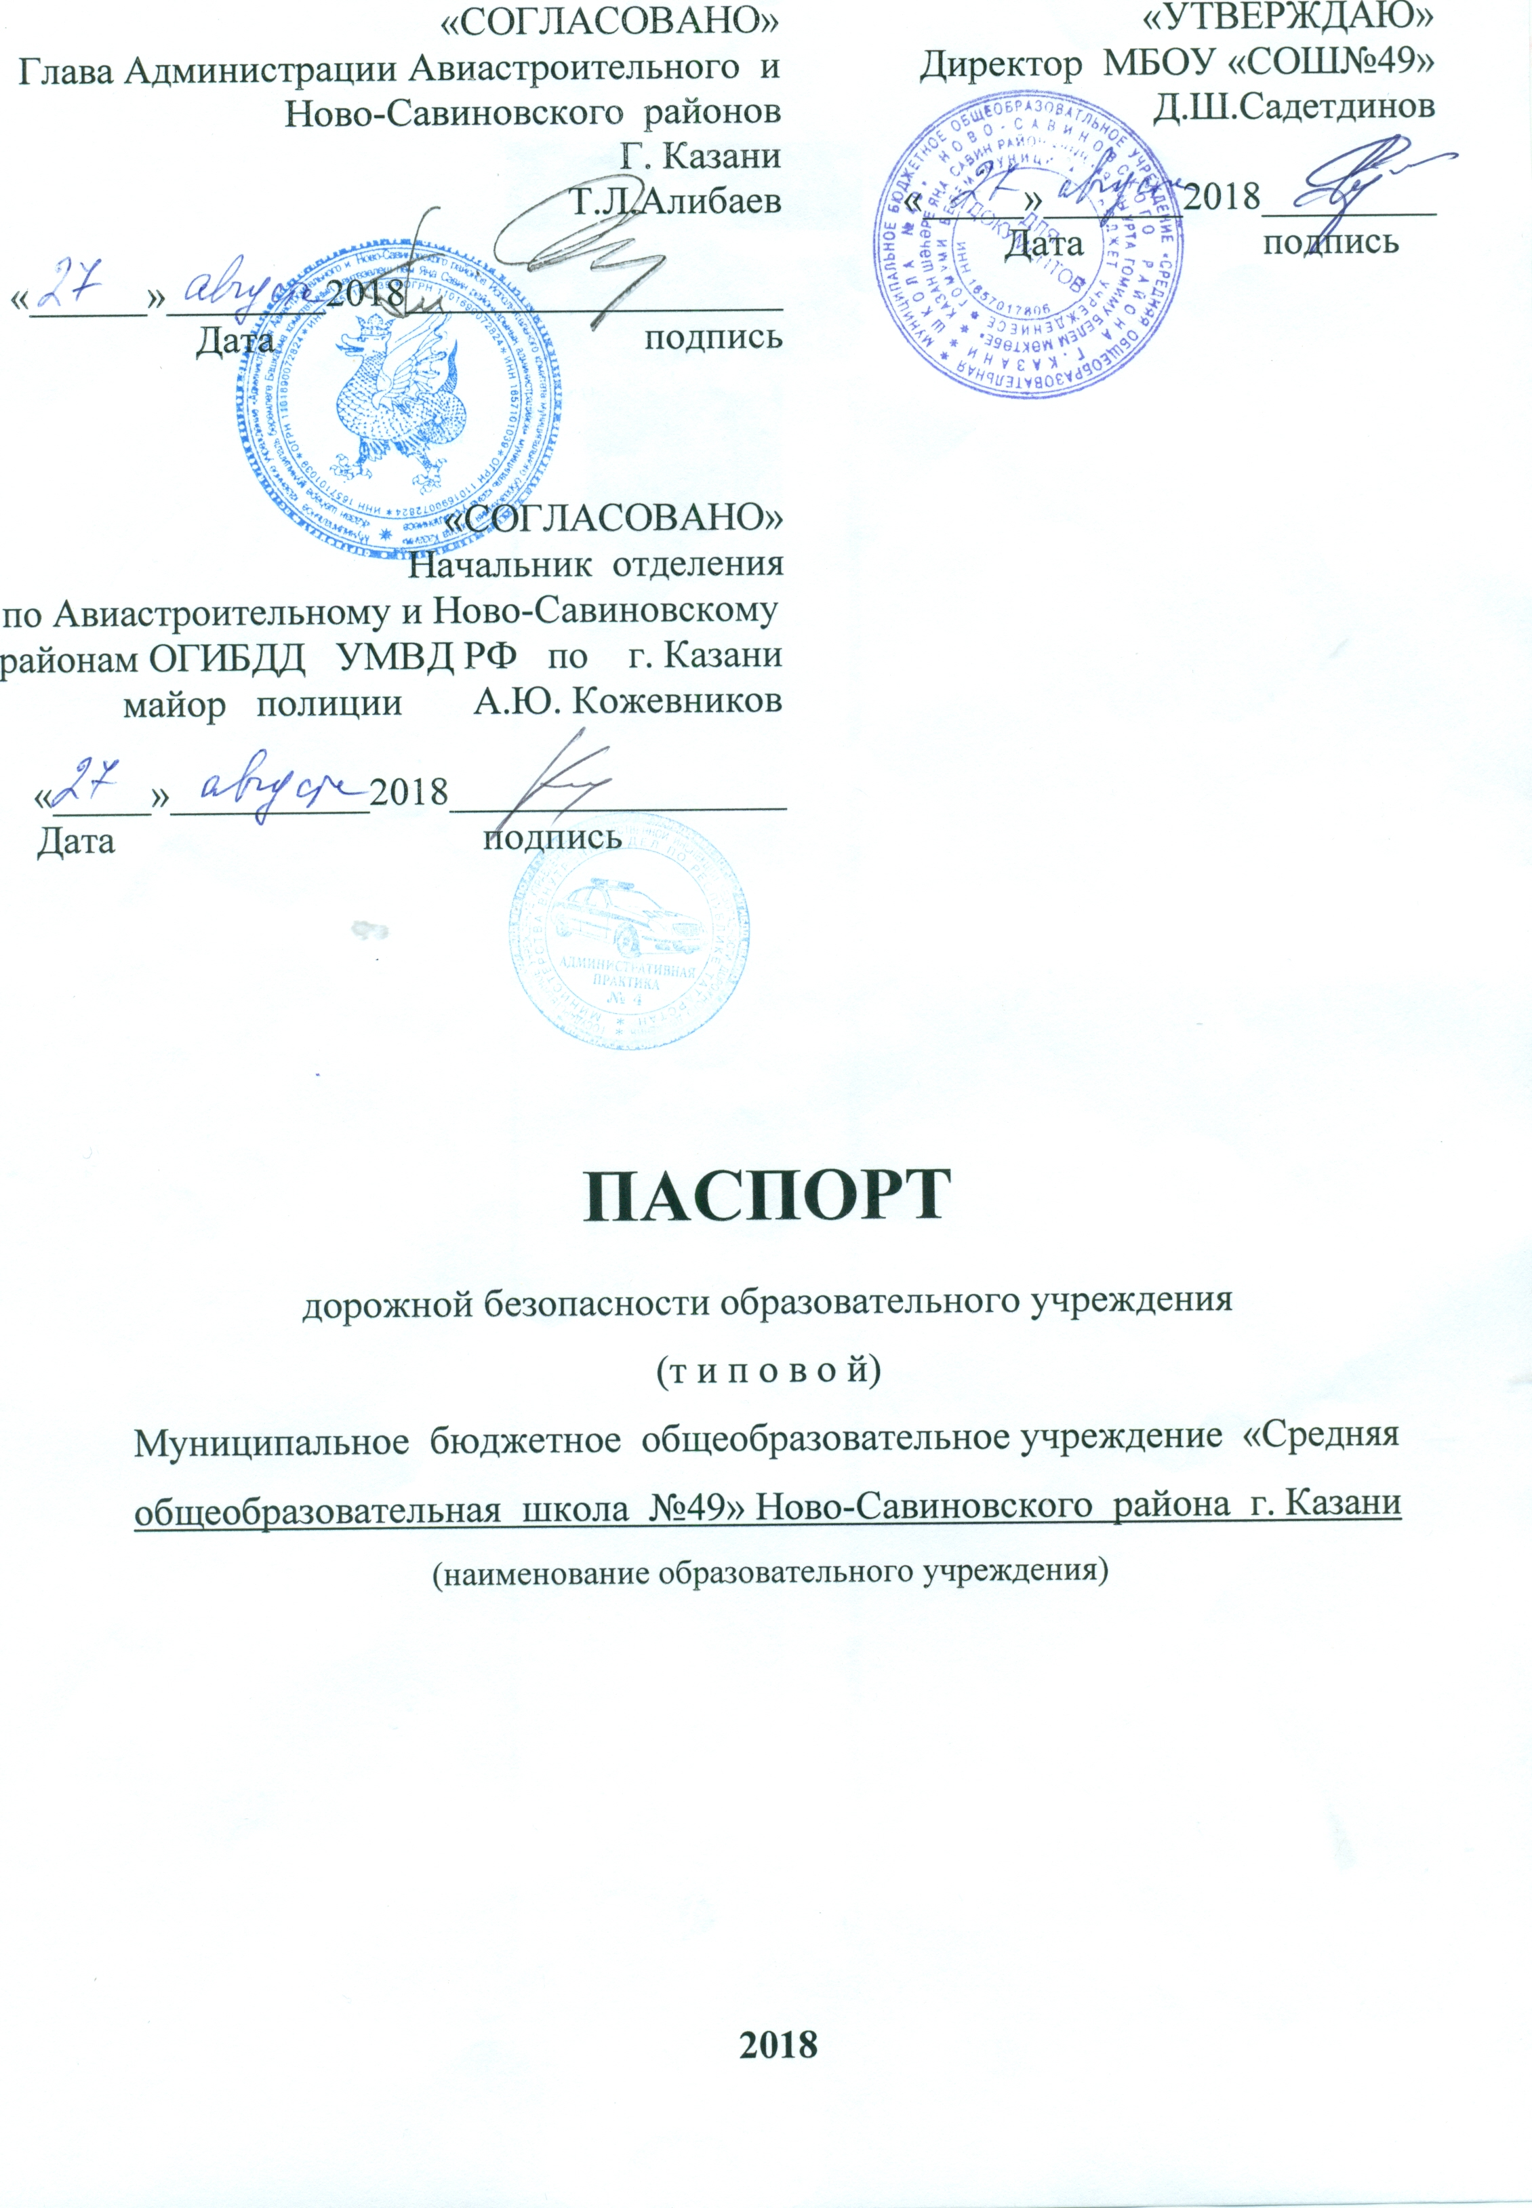

Общие сведения
Муниципальное бюджетное общеобразовательное учреждение «Средняя общеобразовательная школа №49» Ново-Савиновского района г. Казани
(Полное наименование образовательного учреждения)
Юридический адрес: 420103, г. Казань, ул. Мусина, д.30
Фактический адрес: _420103, г. Казань, ул. Мусина, д.30
Руководители образовательного учреждения:
Директор __Д.Ш. Садетдинов_____________ (843)522-42-18
(фамилия, имя, отчество) (телефон)
Заместитель директора
по учебной работе С.С. Семкичева (843) 521-76-01
(фамилия, имя, отчество) (телефон)
Заместитель директора
по воспитательной работе Э.В.Сайфутдинова (843)521-76-01
(фамилия, имя, отчество (телефон)

Ответственные работники
муниципального органа
образования
_Главный специалист Ф.Ф Гараева (843)521-41-55
(должность) (фамилия, имя, отчество) (телефон)
Ответственные от
Госавтоинспекции
Инспектор по пропаганде Ю.Ю.Валеева 843)520-26-22
(должность) (фамилия, имя, отчество) (телефон)
Ответственные работники
за мероприятия по профилактике
детского травматизма
Заместитель директора по ВР Э.В.Сайфутдинова (843)521-76-01
(должность) (фамилия, имя, отчество) (телефон)
Руководитель или ответственный
работник дорожно-эксплуатационной
организации, осуществляющей
содержание улично-дорожной
сети (УДС)∗ В.П.Генералов (843)555-07-96
(фамилия, имя, отчество) (телефон)

Руководитель или ответственный
работник дорожно-эксплуатационной
организации, осуществляющей
содержание технических средств
организации дорожного
движения (ТСОДД)* Р.Р.Калимуллин (843)562-44-09
(фамилия, имя, отчество) (телефон)

Количество учащихся 930
Наличие уголка по БДД на1этаже блока библиотеки, 2,3 этажах начального блока
(если имеется, указать место расположения)
Наличие класса по БДД ______-_____________________________________
(если имеется, указать место расположения)
Наличие автогородка (площадки) по БДД ___-_________________________

Наличие автобуса в образовательном учреждении ___-_________________
(при наличии автобуса)
Владелец автобуса _______-_______________________________________
(образовательное учреждение, муниципальное образование и др.)

Время занятий в образовательном учреждении:
1-ая смена: 8.00 - 13.50 (период)
2-ая смена: 13.05 –17.35 (период)
внеклассные занятия: 10.00 – 20.00 (период)

Телефоны оперативных служб:

(843)521-24-78 - вневедомственная охрана

(843)2914212 - дежурная часть Ново-Савиновского РУВД

ГИБДД Ново-Савиновского района – (843)520-26-22

ГИБДД города Казани – (843)533-38-12,(843)533-39-00

I. План-схемы образовательной организации
1. Район расположения образовательной организации, пути движения транспортных средств и детей (обучающихся).
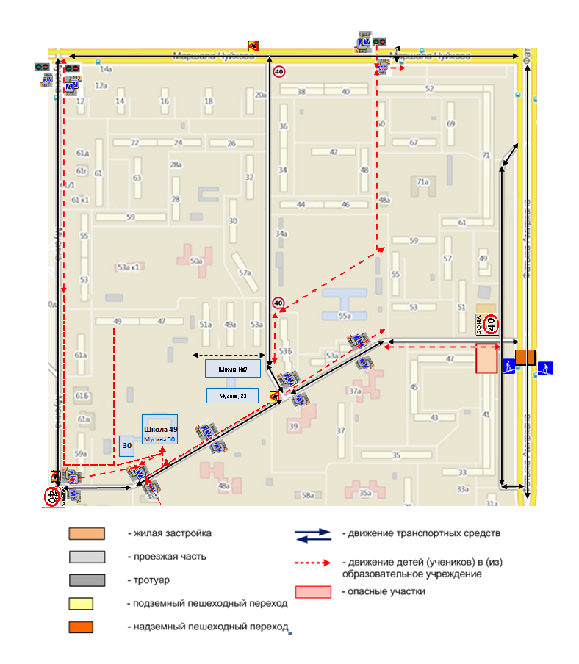

2. Схема организации дорожного движения в непосредственной близости от образовательной организации с размещением соответствующих технических средств организации дорожного движения, маршрутов движения детей и расположения парковочных мест
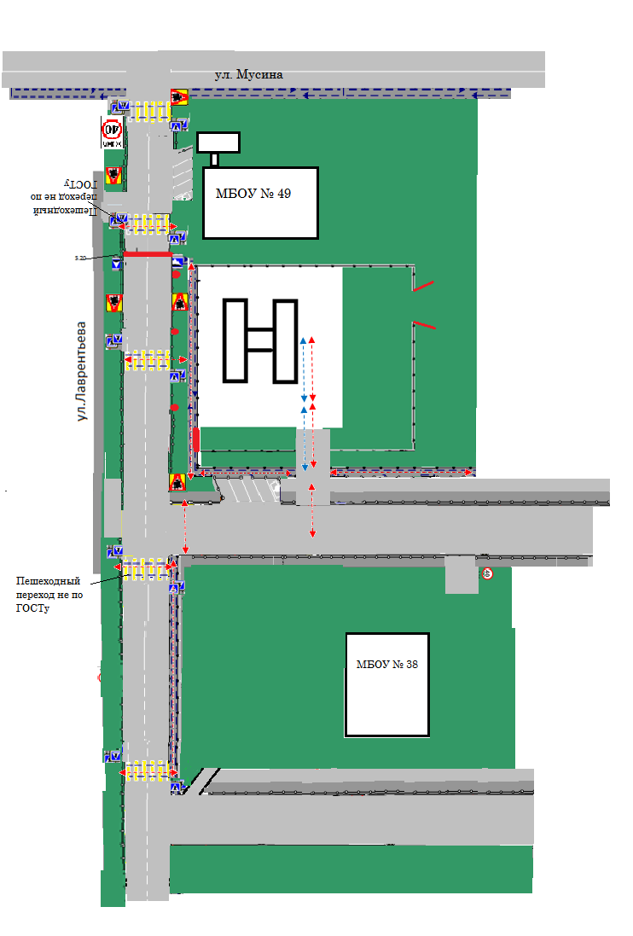
3. Перспективная схема организации дорожного движения в непосредственной близости от образовательной организации с размещением соответствующих технических средств организации дорожного движения, маршрутов движения детей и расположения парковочных мест
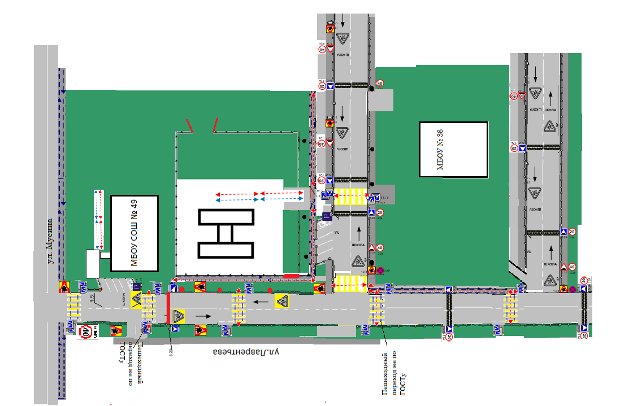

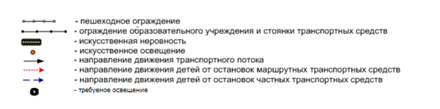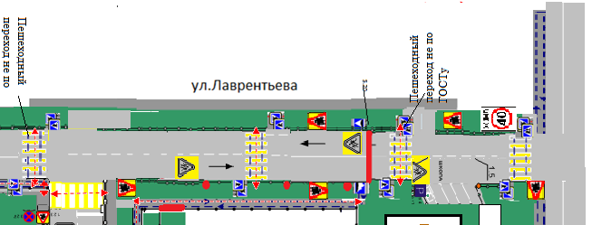

 Дорожно-эксплуатационные организации, осуществляющие содержание УДС и ТСОДД, несут ответственность в соответствии с законодательством Российской Федерации (Федеральный закон «О безопасности дорожного движения» от 10 декабря 1995 г. № 196-ФЗ, Кодекс Российской Федерации об административных правонарушениях, Гражданский кодекс Российской Федерации).

